Monthly Mgmt 科目逻辑梳理

1. 销售

1.1 Directional Margin in Full Price 经销业务的直接收益
值=margin*销售发票数量

1.1.1 核心业务流程：每日合金定价 le
采购部门每天都需要为生产的不同合金（如C32）制定一个当日销售基价。这个价格不是固定不变的，而是紧密跟随原材料市场价格波动的。

1.1.2 第一步：基于“标准配方”的成本计算
这个环节是定价的基础，我们称之为理论成本计算。
- 固定配方（BOM）：生产每一吨（或100公斤）的C32合金，有一个非常古老的、从未更改过的标准配方。例如：
- 生产100公斤C32，需要投入：
- 10公斤的铜废料（含铜98%）
- 20公斤的特高级锌锭
- 30公斤的车屑
- 50公斤的混合废料
- 注：总投入110公斤，产出100公斤，中间的差异就是熔炼损耗。
- 动态原材料价格：每一种原材料（铜废料、锌锭等）的采购价格不是固定的，而是参考伦敦金属交易所（LME）的价格来确定的。公式如：*LME铜价 - 500欧元/吨*。
- 理论成本计算：将当天更新的LME价格代入原材料公式，得到每种原材料的当日采购价。然后用这个价格乘以配方中的消耗量，最后加总，就得出了生产C32合金的当日理论成本价。

1.1.3 第二步：加价策略的制定
理论成本价算出后，公司不会直接按这个价格销售，而是会进行策略性加价。
- 定向加价（Directional Margin）：这是一个由管理层决定的、独立于成本计算的额外利润率。它的目的是为了增加盈利，是一个“隐藏的”利润。
- 差异化加价：不是所有产品都加一样的价。
- 主流合金：大多数合金每吨加价 110欧元。
- 特殊合金：部分特殊合金的加价更高，如 160欧元 或 230欧元。

1.1.4 第三步：生成最终销售指导价
最终录入系统并发给销售人员的价格，并不是真实的成本价，而是包含了隐藏利润的“指导价”。
- 计算公式：最终销售指导价 cartellino= 原材料成本基准 + 固定加价 + 可变利润
- 举例：假设C32合金当日的原材料成本基准（基于配方和LME价格计算得出）为 6250欧元/吨，该合金的固定加价（源于传统定价，几乎不变）为 110欧元/吨，本周五管理层会议根据市场热度决定将可变利润设为 200欧元/吨，则最终系统里的价格就是：6250 + 110 + 200 = 6560欧元/吨
这个价格将作为销售指导价下发给销售人员。可变利润是动态调整的，例如市场疲软时可能降至0欧元/吨，使最终价格回到6360欧元/吨。

1.1.5 第四步：在开票环节实现利润
会议记录最后提到的问题（“关于开票数量的问题”），涉及到这部分隐藏利润如何在财务上体现。
- 利润确认：当销售订单完成，开具发票时，这个“定向加价”就会乘以实际的开票数量，转化为公司的实际利润。
- 业务逻辑：系统记录的销售额是6360欧元/吨，而成本端是6250欧元/吨，中间的110欧元差价就是纯利润。这部分利润在CTRM系统中通常会被单独追踪，用于分析定价策略的有效性。
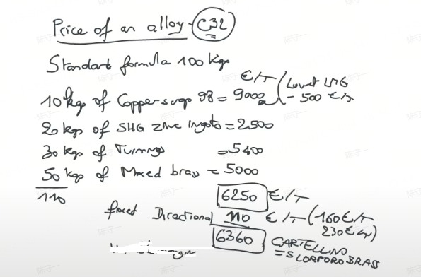

1.2 Discounts on Full Price bookings 全价经销折扣
柏林包含了 真的销售折扣、或者因为quality进行的价格调整，需要区分开
特殊折扣是在变动利润基础上，为促进销售向战略客户或大客户提供的额外折扣。近年市场不好时，营销部门在销售困难的情况下，可申请特殊折扣。
操作流程：营销部门申请特殊折扣需经毛博批准，获批后联系 Eric 操作。Eric 会在 CRM 系统的手工调整金属成本字段中设置折扣。
绩效管理可否尝试按照all in price来管理，或者是现金流管理，价格构成中的基价肯定是存在的，discount目前对销售维护大客户也很重要，而且市场普遍存在discount，还可以处理包括一些资金在discount中。保留销售基价考核基础上，增加All in price的考核。

1.2.1 核心业务逻辑：特殊折扣的“一事一议”管理

1.2.1.1 折扣的触发场景
当标准定价（已包含固定加价和可变利润）仍无法促成交易时，会触发特殊折扣流程。典型场景包括：
- 战略/大客户施压：重要客户（如意大利第一大客户）以竞争对手报价更低为由，要求跟价，否则丢单（“你不跟，这100吨我就给别人”）。
- 市场疲软下的不得已让利：即使在可变利润已调降的情况下，销售仍遇阻，需要额外让步。

1.2.1.2 折扣的决策机制——“一事一议”
- 无固定档位：折扣点数没有预设的分档或比例，完全是根据具体竞争情况和客户价值临时决定。
- 逐单审批：销售人员（营销）向上级领导（如Dr. Mao）申请特殊权限，获批后方可执行。

1.2.1.3 折扣的操作流程——由“特权部门”手工执行
这是一个高度集中且受控的操作，并非所有销售都能随意修改价格。
- 申请与授权：销售获得口头或邮件批准（通常会抄送管理层）后，将需求发给特定操作人员（记录中的Eric）。
- 系统操作权限：只有特定部门（如金属控制部门）有权限在系统中执行此操作。他们在CRM系统中手工创建带有折扣的固定价（fixation）。
- 临时性与时效性：折扣是临时开启的，交易完成后即关闭（“短时地给你开一下，然后你完成了我就给你关掉”）。

1.2.2 财务映射：Discounts on Full Price bookings
这部分折扣在财务上体现在哪？
- 归集科目：所有此类特殊折扣的金额（折扣点数 × 交易量）汇总后，就落在财务科目 “全价经销折扣” 中。
- 规模特征：记录中强调该数值“非常有限”、“几乎为零”（YTD为3.2万欧元），表明这是一种例外管理的特殊手段，而非常规销售工具。

1.2.3 关键争议点：管理矛盾与数据黑洞
这段对话最精彩的部分，是操作者（Eric）对这一流程的强烈反对，这揭示了深层次的管理意图与数据真实性的冲突。

1.2.3.1 管理意图：掩盖真实的降价
- 操作手法：折扣不直接体现在销售价格上，而是通过手工调整“金属成本”的方式实现。这样做的结果是：
- 表面现象：对外和对内报表中，产品的加工费（Margin）看起来保持不变，与卖给其他高价客户的数据无异。
- 实际结果：降价部分被隐藏在金属科目里，整体利润下降，但责任归属不清。
- 动机分析：销售部门可能为了维护业绩考核指标（如加工费水平），不愿意在报表上显示加工费为负或大幅下降。

1.2.3.2 操作者的反对：主张面对现实
- 核心观点：Eric认为这是在“把问题藏在地毯下”。他主张：
- 数据真实：如果这笔交易是负利润或低利润，就应该在数据中如实反映出来（“负的就负的，你要面对现实”）。
- 管理失真：这种操作导致无法从报表中看清每个客户真实的附加值贡献。当管理者（SBI层级）查看客户 profitability 时，看到的是经过美化的数据，无法识别出哪些客户是靠特殊折扣维系的。
- 后果：这种“隐藏”导致公司管理层无法做出准确判断——到底是市场真的不好，还是销售能力问题，或者是特定客户价值下降？所有问题都被一个汇总的“全价经销折扣”科目掩盖了。

1.2.3.3 系统层面的盲区
- 不可追溯：记录最后指出，系统里无法直接追溯这个折扣对应哪个客户、哪笔交易。如果想查，必须手动去翻找原始邮件或记录（“you would have to go and grab it”）。
- 信息孤岛：折扣信息在CRM里由特权部门手工录入，但并未与CTRM或财务分析系统有效集成，形成了数据黑洞。

1.3 Result on conversion 来料加工业务金属损益
标准转化率维护：第三行的回料业务结果基于与客户的回料生意，按标准熔炼损耗和转化率计算。标准转化率维护在 CRM 的主数据中，不同物料对应不同的标准转化率。计算示例：以客户交付 110 千克回料为例，按标准熔炼损耗计算可生产 102 千克成品，但只需给客户 100 千克，剩余 2 千克即为利润。利润计算按月底 LME 现金价格进行。
差异体现方式：实际回料的油水含量等因素可能导致与标准的差异，这种差异在盘库时体现。若实际损耗低于标准损耗，会产生利润；若高于标准损耗，则会造成损失。
数据录入与处理：营销或采购部门在输入物料数据时，需按扣减后的实际数量录入。扣减部分在本月回料结果中体现，未扣减但有差异的部分在盘库时显现。

1.3.1 核心业务逻辑：来料加工业务的利润模型
来料加工业务的核心是：客户提供废料（如车屑），公司利用这些废料生产出成品合金后返还给客户。公司的利润来自于“投入产出差”减去“返还量”后剩下的那部分金属的价值。

1.3.1.1 利润来源：加工比例差与标准损耗
- 商业谈判决定基础利润：销售团队与每个客户单独谈判“加工比例”。例如：
- 客户A：投入110公斤车屑，返还100公斤成品。
- 客户B：投入112公斤车屑，返还100公斤成品。
- 比例差越大，公司潜在利润越高。
- 标准熔炼损耗（Standard Melting Loss）：公司为每种废料（物料号）维护一个标准产出率。这个标准包含了正常的熔炼损耗、元素氧化损失以及标准湿度（humidity）。
- 例如：某类车屑的标准是投入100公斤，产出93.6公斤。这意味着标准损耗为6.4%（已含湿度）。
- 商业利润计算（Result on Conversion）：
- 逻辑：用客户投入的量 × 标准产出率 = 理论上能产出的成品总量。再减去要返还给客户的成品量，剩下的就是公司的利润（以公斤计）。
- 公式：利润（公斤） = （客户投入量 × 标准产出率） - 返还客户量
- 示例：客户投入110公斤，标准产出率93.6%，理论产出103公斤。返还100公斤。则公司利润为 3公斤成品。

1.3.1.2 利润的价值化：月末估值（Greenlist）
这部分利润是实物（公斤），需要转换成金额，体现在财务报表的“来料加工业务金属损益”科目中。
- 估值对象：上述计算得出的“利润公斤数”（例如3公斤成品）。但这3公斤成品并非单一金属，而是合金。
- 拆分为金属：将这3公斤利润成品，按照其标准化学成分（如C32合金含58%铜、39%锌、3%铅），拆解为对应的金属量（如1.74公斤铜、1.17公斤锌、0.09公斤铅）。
- 赋予价格——Greenlist逻辑：
- 价格来源：使用Greenlist价格。这是公司内部月末估值使用的标准价格。
- Greenlist如何计算：
- 基础：取当月最后一天的LME官方结算价。
- 调整：加减当月所有采购入库的该类金属的平均升贴水（Premium/Discount）。例如，当月所有铜废料采购的平均折扣是LME-400，则这个-400会被应用。
- 去利润：对于成品合金，需要减去我们在上一张表中提到的固定加价（Fixed Margin，如110欧元/吨）。因为这是内部估值，要还原金属本身的“无利润”价值。
- 计算：利润金额 = 利润铜公斤数 ×（ 铜的Greenlist价格-margin） + 利润锌公斤数 × 锌的(Greenlist价格-margin) + ...

1.3.1.3 实际执行中的偏差处理：标准与现实的差距
实际收到的废料不可能完全符合标准。会议记录详细讨论了如何处理这些偏差。
- 情况一：质量优于标准（如湿度低于标准、铜含量更高）
- 处理：生产中实际产出的成品会多于按标准计算的理论值。这个“超额利润”不会体现在“来料加工业务金属损益”这个商业利润科目中。
- 去向：它会在月末库存盘点时，通过库存价值的重估体现出来，进入库存损益（Inventory Result / Non-commercial part）。
- 情况二：质量劣于标准且被拒收（如湿度超过合同上限）
- 处理：这是与客户的博弈。
- 扣减操作：如果客户同意扣减，公司在系统（CTRM/ACP）录入收货时，直接按扣减后的净重入账（例如，应收110公斤，因湿度超标扣1公斤，实收109公斤）。这样，后续的标准损耗计算都基于109公斤，偏差已被消除。
- 结果：这种情况下，也不会产生单独的损益，因为实物量已被调整。
- 情况三：质量劣于标准但客户不同意扣减（销售让步）
- 处理：这是记录中Eric强烈反对的“隐藏”行为。销售为了维护客户关系，同意按原数量收货，但实际生产损耗会更大。
- 结果：这个“损失”没有被明确记录在客户利润分析中，而是被库存吸收，最终在盘点时体现为负的库存损益。它掩盖了特定客户交易的真实盈利性。

1.3.1.4 风险管理的联动：未保值头寸（Unhedged Position）
来料加工业务会产生金属头寸。公司需要对这部分头寸进行风险管理。
- 头寸产生：上述计算的“利润金属”（如1.74公斤铜）是公司的净多头头寸。如果当月有大量此类业务，会累积成可观的头寸。
- 月度保值流程：
- 数据汇总：每月初，在完成上月的所有业务核算后，CTRM系统会计算出上月末的未保值净头寸（包括来料加工利润、库存变动、采购销售差等）。
- 保值指令：风险管理人员（如记录中的Jingjing）根据这个数据，在LME市场进行卖出保值（如果是多头）或买入保值（如果是空头）。
- 时间点：理想情况下，应在次月第一周拿到准确数据后立即执行。记录中提到的“延迟”（12月数据到1月中才出来），正是由于新系统上线后，需要反复校验数据准确性（尤其是解释755吨铜头寸的来源），导致保值操作延迟，暴露了价格风险。
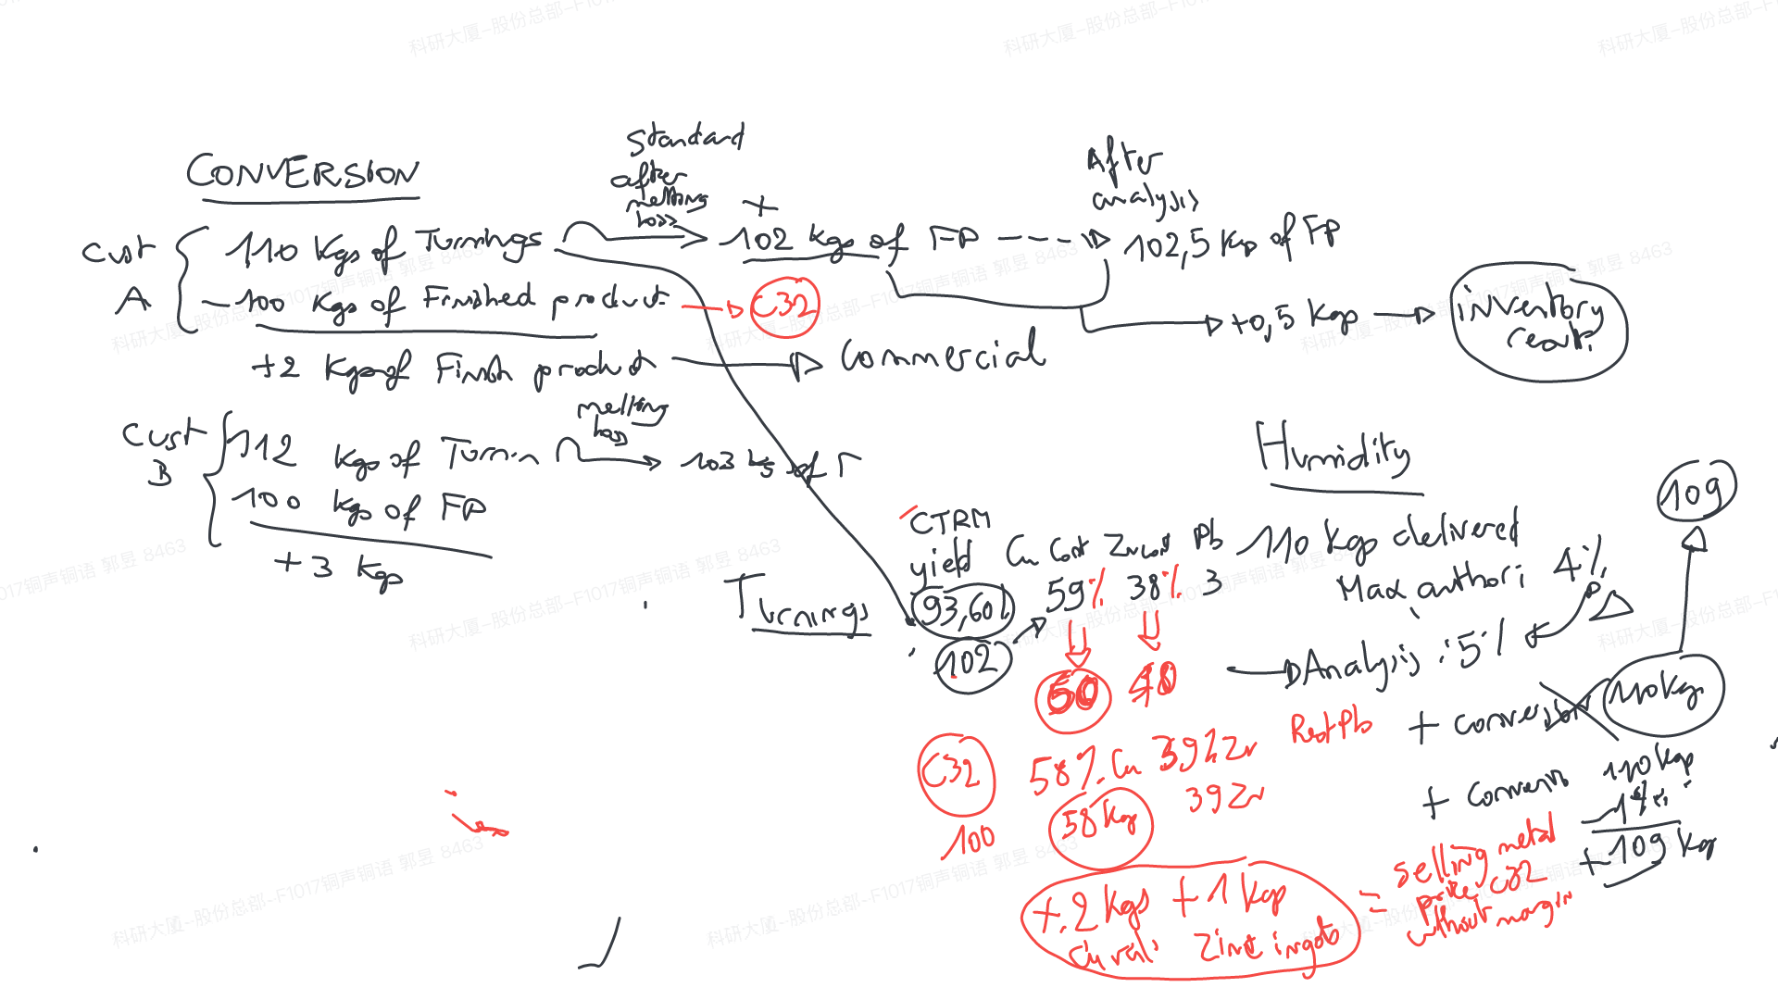

1.4 Closing of sales fixations 销售关单（短溢装）
关单损益是点价单关单余量与点价合同价差的结果。关单分自动和手动两种方式，自动关单在合同正常执行的磅差范围内进行，手动关单需经毛博审批。
计算示例：如合同约定 100 吨，允许正负 5%的磅差，在磅差范围内的 5 吨可自动关单；若客户实际使用 50 吨，剩余 50 吨不想要，需申请手动关单。关单时，根据关单日期与点价合同的价格差乘以余量计算损益。

1.4.1 核心业务逻辑：销售关单损益的产生
销售关单损益，本质上是因合同最终执行数量与点价锁定的数量存在差异，在关闭剩余合同量时产生的价格风险损益。

1.4.1.1 业务场景：为什么会产生关单？
- 合同点价与执行的差异：销售合同通常包含一个预估数量（如10吨），并以此进行点价锁定价格（假设点价价格为5000欧元/吨）。但在实际执行中，客户可能只提走了部分货物（如9.98吨）。
- 剩余量的处理：剩余的合同量（如0.02吨），客户明确表示不再需要。此时，公司需要在系统中关闭（Closing） 这份合同的剩余部分。

1.4.1.2 损益的计算逻辑
关单损益的计算公式非常直接：
关单损益 = （关单时的市场价格 - 原合同点价价格） × 剩余数量
- 示例：
- 1月2日：与客户点价锁定10吨，价格5000欧元/吨。
- 2月28日：实际开票发货9.98吨。
- 3月3日：决定关闭剩余的0.02吨。此时，同类金属的市场价格（Scope Price） 已跌至4000欧元/吨。
- 计算：（4000 - 5000） × 0.02 = -20欧元。这笔关单操作产生了20欧元的亏损。

1.4.2 业务管理流程：自动关单与手动关单
会议记录区分了两种关单方式，其核心差异在于审批权限和规模。

1.4.2.1 自动关单
- 范围：通常适用于合同约定的合理执行偏差（如正负5%、或“10%或300公斤取小”的合同短溢装条款）。这部分属于正常的业务执行尾差。
- 特点：无需特殊审批，系统或业务人员可直接处理。
- 重要澄清：记录中特别强调，这与磅差是两回事。磅差是指单次发货时，由于称重误差导致的发票量与实收量的微小差异。而这里讨论的是合同层面最终执行数量的差异。

1.4.2.2 手动关单（需审批）
- 范围：超出正常合同偏差范围的剩余量。例如，客户签了10吨合同，但只用了5吨，剩下的5吨明确不要了。
- 特点：需要管理层审批（如记录中提到的“报到毛博那一层面”）。获批后，由特定权限人员（如Eric）在系统中手工执行关单操作，销售人员无此权限。
- 市场考量：管理层在审批时会考虑当前市场结构。如果市场下行，客户放弃采购对公司未必是坏事（如上述亏损示例）；如果市场上行，客户放弃采购则意味着公司损失了潜在利润。

1.4.3 当前痛点：数据黑洞与“Others”的形成
这是本次讨论的核心问题——业务发生了，财务入账了，但管理报表里看不见了。

1.4.3.1 理想状态
在老的系统/流程中，所有关单（无论是自动还是手动）产生的损益，都会被汇总并明确列示在“销售关单”这个财务科目下，作为管理报表的第4行（Line 4），清晰地解释利润来源。

1.4.3.2 现实困境（2025年现状）
- 系统问题：新系统上线后，虽然关单业务仍在正常发生（系统自动关单和手工关单都在执行），但生成“销售关单损益”的报表功能无法正常工作，导致无法准确计算出这一科目的金额。
- 管理层的应对：由于无法信任报表数据的准确性，负责出具管理报表的人员（记录中的讲述者）决定在2025年的报表中，将“销售关单”这一行的数值填为 “0”。
- 后果：利润被“黑箱”化：
- 业务仍在发生：销售关单每天仍在产生损益（无论是盈利还是亏损）。
- 财务已经入账：这些损益其实已经体现在了公司的总账（P&L）中。当风险管理人员（如Jingjing）进行保值操作时，他们需要处理关单产生的剩余头寸（例如，关掉0.02吨的销售合同，意味着需要在LME买入0.02吨来平仓），这些操作最终都会进入财务结果。
- 报表无法体现：但在管理报表中，由于“销售关单”行是0，这部分损益无法被单独剥离出来。
- 最终归宿——Others：当报表计算总金属损益时，用总收入减去所有能明确归类的项（如定价利润、折扣、来料加工利润等），剩下的差额就全部被扔进了 “Others”（其他项） 这个大杂烩科目中。所有无法解释、无法拆分的损益，最终都流入了Others。

1.4.4 对CTRM系统与业务管理的启示
- 关单损益不是小数目：虽然单笔关单可能金额不大，但全年累计起来，尤其是当市场价格剧烈波动时，可能是一笔相当可观的损益。将其隐藏在Others中，会掩盖业务执行的真实效率和对客让利情况。
- 数据颗粒度的重要性：一个好的CTRM系统应该能够按每一个点价单（Fixation），追溯其点价日期、点价价格、关单日期、关单价格，自动计算并汇总关单损益，并提供明细报告。
- 风险管理的视角：关单直接产生头寸变化。上述示例中，关掉0.02吨的销售合同，意味着公司的净空头头寸减少了0.02吨。风险管理需要准确知道这一变化，才能进行正确的保值对冲。如果关单损益被隐藏，风险头寸的变化也可能被忽视。
- “Others”是管理失职的遮羞布：一个理想的利润分析报表，应该将利润构成拆解得越来越细，而不是把所有解释不清的东西都扔进Others。销售关单作为一个可定义、可计算、可追溯的损益项，完全有理由从Others中独立出来。
总结：销售关单（短溢装）损益，是连接销售执行、合同管理、风险对冲和财务核算的一个关键节点。它目前因系统问题被归入“Others”，意味着管理层失去了对这一部分利润来源/损失的洞察力。修复这一数据链路，让“第4行”重新变得可信，是提升管理报表透明度的关键一步。
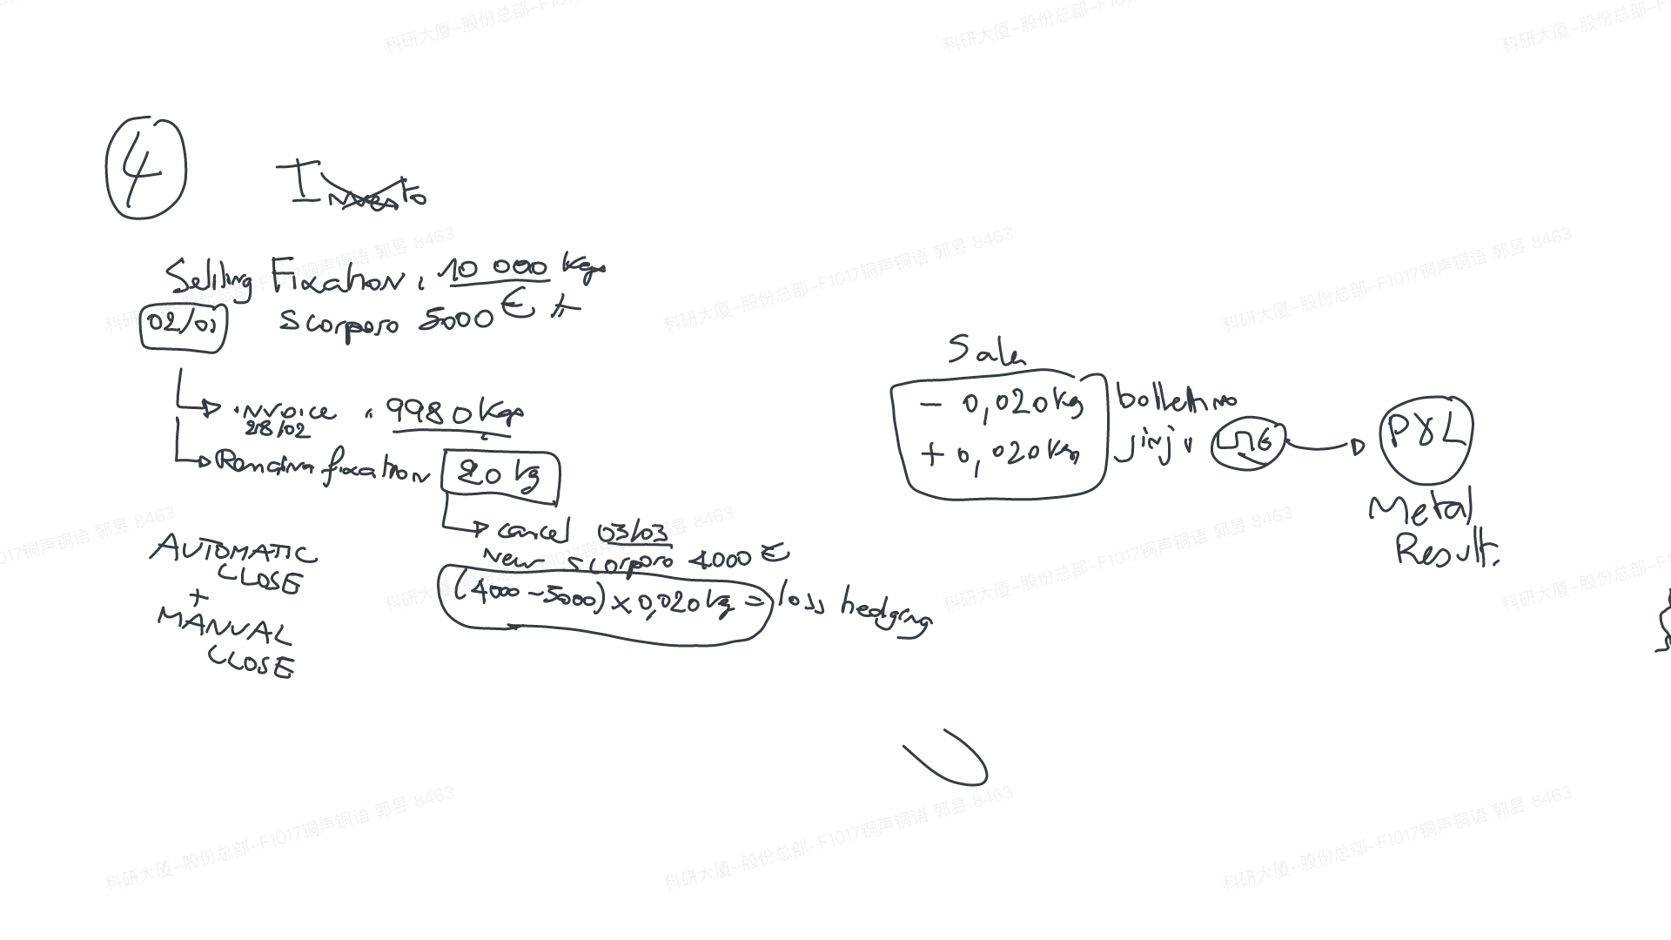

2. 采购

2.1 Closing of purhcase fixations 采购关单
采购端差异：采购端合同点价执行的差异也在其他项，如与供应商之间的点价关单执行差异。不过采购端此类情况发生频率低且数值小，老系统可拆分但未单独列项，新系统统一放在其他项。
- 定义：采购合同点价后，因实际执行数量与点价数量存在差异，对剩余未执行部分进行关闭操作时产生的损益。
- 产生原因：采购合同通常约定数量，但实际到货可能少于或多于点价量（如磅差、合同短溢装）。剩余量若不再执行，需关闭点价单，此时若关单时的市场价格与原始点价价格不同，即产生损益。
- 计算逻辑：损益 = (关单时市场价 - 原合同点价价) × 剩余数量。若关单时市场价高于原价，则盈利；反之亏损。
- 数据来源：采购点价单、实际收货记录、关单日期及对应市场价格。在老系统中可追溯，新系统暂无此报表。
- 当前状态：由于新系统上线后相关报表缺失，采购关单损益无法单独提取，目前混入“others”中。因其发生频率低、金额小，未单独列示。

2.2 采购实际实现的精废差价与预期（catelino）对比
折扣差异：销售端接单时，因无法确定未来采购价格而进行预估，预估采购价格与实际采购价格的差异。
- 定义：每日计算Catelino（合金销售基价）时，采购部门基于市场询价预估的折扣（如LME-500）与实际采购时最终实现的折扣之间的差异。
- 产生原因：采购部门每天根据市场行情和供应商报价预估一个折扣用于定价（如-500），但未来实际采购时，市场可能变化或采购批量不同，导致实际折扣偏离预期。这部分差异即为采购端的“预期vs实际”损益。
- 计算逻辑：损益 = (实际采购折扣 - 预期折扣) × 实际采购量。若实际折扣优于预期（如-600优于-500），则盈利；反之亏损。
- 数据来源：每日Catelino中的折扣值、实际采购订单的折扣、采购量。数据需从采购合同和系统中提取。
- 当前状态：此差异属于“others”的一部分，且分为两种情形：①时间差（因市场变化，如几个月后采购时折扣不同）；②同日差（因采购批量小，能拿到更好折扣）。两者均归入others，但若金额大可在备注中说明。

3. 生产

3.1 配方优化（实际投料）与标准配方之间的差异产生的利润
标准配方差异：公司规定的不同牌号标准料配方与实际使用配方存在差异，这种差异产生的损益落在其他项，差异越大，其他项金额越大，可能为正也可能为负。
- 定义：生产合金时，实际使用的原材料组合与公司规定的标准配方之间的成本差异。
- 产生原因：标准配方是多年不变的基准（如C32合金需10公斤铜废料、20公斤锌锭等），但实际生产中，工厂可能根据原料性价比选择不同废料（如用更便宜的紫铜替代黄铜），导致实际成本与标准成本有偏差。这种偏差直接影响金属损益。
- 计算逻辑：损益 = Σ(实际用量 × 实际采购价) - Σ(标准用量 × 标准配方价)。正值为成本节约（利润），负值为成本超支。
- 数据来源：生产投料记录（需细化到每炉每合金的原料消耗），目前新系统无此数据，但SAP中可能存在（需通过工单追溯）。老系统中工厂每月手工填报消耗数据。
- 当前状态：由于新系统未实现投料数据的精细化采集，此差异无法计算，全部计入“others”。这是目前金属损益分析中最大的黑箱之一，急需恢复数据链路。

3.2 Inventory result 存货盘点结果（包含熔炼实际损耗与标准损耗差异）
暂估依据与计算：库存结果的第一部分是每月库存暂估，根据往年熔炼损耗数据预估。例如，以柏林为例，若去年盘库盘盈较多，为降低风险，在做下一年预算时会适当调整暂估数量。
价格确定与保值处理：暂估价格取当月最后一天 LME 现金价格，由 Eric 提供数据给津津，津津按此数量进行保值处理。由于数据获取时间可能延迟，实际保值价格与暂估价格可能存在差异。
关注点，Eric提供的库存盘点敞口数据可能延迟，这个目前实际业务敞口数据无法获取还是仅是统计需要时间导致延迟；客观上1.盘盈盘亏周期长，半年/1年，可改否改为1月/3月一次，降低偏差；2.门登销售按长度非重量的实际情况，门登的销售统计转换为重量的表格逻辑是否嵌入系统处理。
处理：敞口数据需要系统实时计算和汇总，并由Eric或其他关键风控管理人员复核后，通知套保执行。
- 定义：存货盘点产生的盈亏，包括实物库存与账面库存的差异，以及熔炼实际损耗与标准损耗的差异。报表中分为两部分：月度暂估和半年度实际盘点。
- 产生原因：
- 月度暂估：因一年仅盘点两次，为平滑风险，每月基于历史数据预估盘盈亏，并让风控部门对冲。
- 实际盘点：半年一次实物清点，将实际库存与系统预期库存（已包含月度暂估）对比，差异即为实际盘盈亏。此差异可能由熔炼损耗波动、操作失误（如被盗、录入错误）等导致。
- 计算逻辑：
- 月度暂估量 = 过去两年平均盘盈亏 / 6，价值按当月最后一天LME现货价计算。
- 实际盘点差异 = 实际盘点库存 - 系统预期库存，价值按当月最后一天LME现货价计算。
- 数据来源：系统库存记录、实物盘点表、LME月末价。暂估量需管理层根据历史数据及审慎原则调整（如Serravalle因历史亏损将暂估调为零）。
- 当前状态：盘点结果受数据录入准确性影响极大（如柏林被盗卡车未入账导致盘亏虚高）。目前新系统能出盘点数据，但需确保日常移动记录准确。
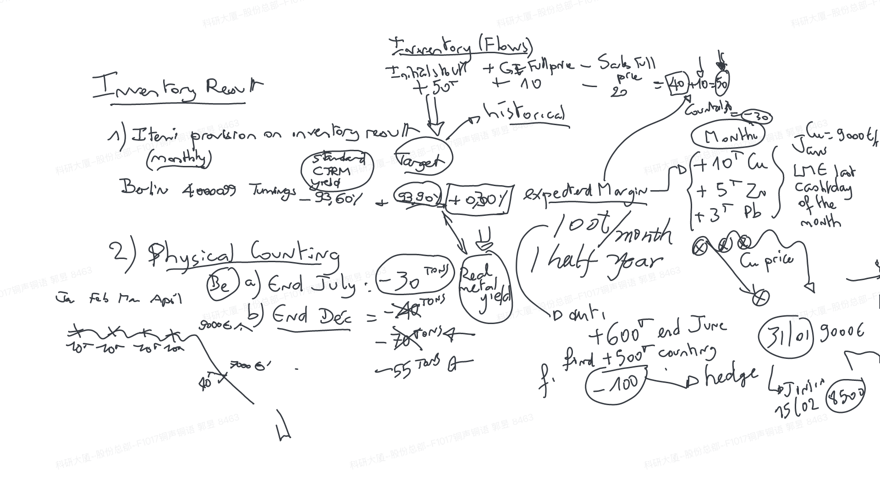

3.2.1 核心业务逻辑：存货盘点结果的两层结构
存货盘点结果在管理报表中是一个汇总项（第5行），但它实际上由两部分构成：月度暂估和半年度实际盘点。

第一部分：月度暂估（Provision/Monthly Target）

3.2.1.1 为什么要做暂估？
- 盘点频率低：公司每年只进行两次实物盘点（年中一次，年末一次）。如果等到半年后盘点时才发现巨大的库存差异（盘盈或盘亏），市场价格可能已经发生了剧烈变化，届时再进行对冲将为时已晚，会导致巨大的损益波动。
- 风险平滑：通过在每月提前预估可能的盘盈亏，并让风控部门（Jingjing）按预估量进行对冲，可以将半年度的“一次性冲击”平滑为每月的“渐进式调整”。

3.2.1.2 暂估的依据是什么？
- 历史数据：暂估量的确定，主要基于过去两年的实际盘点结果的平均值。例如，如果过去两年平均每次盘点都盘盈60吨，那么就会预估每月有10吨的盘盈（60吨 ÷ 6个月）。
- 管理层判断（政治性决策）：这不是一个纯粹的数字游戏。管理层会根据对未来的预期和审慎性原则进行调整。
- 案例：Serravalle 2025年的调整
- 背景：Serravalle工厂在2023年底出现了重大盘亏（bad results）。
- 决策：为了避免在2025年的报表中再次出现亏损（或为了更审慎），管理层决定将每月的暂估量从之前的水平（如10吨/月）大幅降低至几乎为零。
- 逻辑：宁可少预估利润，也不要最后实际盘点时发现预估过高而导致利润回调。这是一种盈余管理或风险规避的策略。

3.2.1.3 暂估的价值如何计算？
- 价格取数：暂估的价值 = 预估数量 × 当月最后一天的LME现货结算价。
- 原因：这部分预估的盈亏尚未被对冲。在月末估值时，所能依据的最新市场价格就是当天的LME价格。虽然实际对冲会在次月中进行，届时价格可能不同，但月末估值必须采用一个客观的基准。

3.2.1.4 暂估与对冲的联动
- 操作流程：每月，负责暂估的人员（Eric）计算出当月预估的盘盈亏量（如+10吨铜）后，会将这个数量提供给风控人员（Jingjing）。Jingjing会在收到数据的当天，在期货市场上按当时的市场价进行对冲（如果是盘盈，意味着公司有多余的库存，需要卖出保值）。
- 重要性：如果不做每月暂估对冲，假设半年后盘盈100吨，而此时铜价已从月初的9000美元跌至7000美元，公司将因未能及时卖出而蒙受每吨2000美元的损失。

第二部分：半年度实际盘点结果

3.2.1.1 盘点流程
- 频率：每年两次。各基地时间略有不同（如柏林7月底和12月底，门登6月底和12月底等）。
- 方法：对库存实物进行物理清点，得到实际库存量。

3.2.1.2 盘点差异的计算
- 对比基准：将实际盘点结果，与CTRM系统中经过每月暂估调整后的预期库存量进行对比。
- 系统预期库存 = 期初库存 + 入库 - 出库 ± 每月暂估调整量。
- 差异处理：
- 盘盈（实际 > 预期）：产生正差异，意味着之前预估不足，是一笔意外之财。
- 盘亏（实际 < 预期）：产生负差异，意味着之前预估过多，是一笔意外损失。
- 对冲：盘点差异确认后，同样会提供给Jingjing进行对冲（盘盈则卖出，盘亏则买入）。

关键洞察：数据质量是盘点结果的生命线
记录中反复强调了一个核心观点：盘点结果的有效性，完全依赖于系统内日常移动记录（movements）的准确性。

3.2.1.1 盘点差异 ≠ 熔炼损耗
很多人会认为盘点差异直接反映了熔炼技术的好坏（熔炼损耗的高低）。但记录通过两个案例明确指出，盘点差异中混杂了大量操作失误的因素。
- 案例A：柏林（Berlin）的“被盗卡车”
- 现象：柏林年底盘点显示盘亏70吨。
- 真相：后来发现，有一辆从Butel运往柏林的卡车货物被盗，但这批货物的移动记录没有被及时、正确地更新到系统中。
- 修正：扣除这25吨的失误后，真正的盘亏应为45吨。如果不修正，管理层会误以为柏林的熔炼损耗大幅恶化。
- 案例B：门登（Menden）的“不可能盘盈”
- 现象：门登（一个没有熔炼炉的基地）在2024年盘点时竟然盘盈了200吨。
- 真相：这完全不可能由生产导致。后来查明，是有人错误地录入了一笔约200吨的移动记录。
- 结论：如果没有正确的移动记录，盘点结果就是“垃圾进，垃圾出”。

3.2.1.2 对管理的启示
- 系统可靠性：一个完美的CTRM系统，必须建立在用户正确录入数据的基础上。如果前端数据质量无法保证，后端的任何复杂计算和分析都会失真。
- 问题溯源：当盘点出现巨大差异时，不应直接归咎于生产部门（如熔炼损耗变大），而应首先排查所有业务移动记录是否完整、准确。可能是入库没收、出库未销、被盗未记等人为或流程漏洞。
- 绩效评价的偏差：如果因数据录入错误导致某工厂显示“盘亏严重”，可能会错误地影响对该工厂管理层的绩效评价。

对门登特殊情况的初步识别
记录末尾提到了门登的一个特殊问题：理论重量 vs 实际重量。
- 业务模式：门登的产品（如铜管）可能按米数销售，但金属重量是按理论重量（基于标准壁厚/直径计算）与客户结算和保值，而实际库存的物理重量可能因壁厚公差存在差异（如理论1吨，实际仅0.93吨）。
- 潜在影响：这种“理论”与“实际”的持续偏差，会不断积累，最终也会在存货盘点中体现出来。如果保值按理论重量操作，而实物按实际重量出入库，中间的差异就需要在盘点结果中解释和对冲。
- 结论：这是一个需要单独深入分析的专题，因为它涉及销售、保值、库存管理多个环节的特殊处理。

对CTRM系统与业务管理的总结
最终结论：存货盘点结果这个科目，表面上是库存实物的数量差异，实际上是公司风险管理策略、历史数据应用、管理层判断，以及最基础的数据录入质量共同作用的综合体现。一个健康的CTRM系统，必须同时支持精准的对冲操作、灵活的暂估调整，以及穿透式的数据溯源能力。

3.3 Fe + Fines from Slags & Fumes 来自炉渣和烟尘的铁粉和细粉
炉灰炉渣销售：本月实现炉灰炉渣销售，开票收入中主要包含炉渣里的铁和炉灰里的锌，几乎不含铜。科目核算差异：国外业务科目颗粒度与国内不同，无专门的“其他业务收入”科目，炉灰炉渣销售在主营业务收入范畴，属于一类业务。
销售实现原则：业务以销售实现制为原则进行核算，即产品销售实现时确认收入。科目归属：炉灰氧化锌处理在业务收入核算中，虽无专门“其他业务收入”科目，但在大范畴内属于主营业务收入，单项业务归类于炉灰炉渣销售。 核算依据：以销售实现制为原则，确保收入确认的准确性和及时
- 定义：生产过程中产生的炉渣、烟尘等副产品（主要为氧化锌、铁等）的销售收入。
- 产生原因：熔炼过程中，金属会部分氧化进入炉渣或烟尘，这些副产品经收集后可对外销售（如卖给氧化锌加工厂）。销售收入计入金属损益。
- 计算逻辑：按月汇总所有副产品销售发票金额（不含税），直接作为收入项。由于这些副产品基本不含铜，销售价通常低于LME金属价。
- 数据来源：销售发票、副产品出库记录。在财务科目中，通常有专门子科目核算，而非混入其他业务收入。
- 当前状态：数据清晰，每月可统计。在黄铜总表中列为第6行，门登报表中也类似。

4. 保值

4.1 Contango/ Backwardation LME移仓盈亏+当日保值盈亏
损益计算方式：LME 调期业务涉及现货与期货价格差异，当下保值即记损益，包含当下保值产生的盈亏以及到期转期时的盈亏，两项盈亏相加。
科目记录情况：损益均记录在同一科目中，每月在 SAP 系统进行相关记录和处理。
定义：因LME期货持仓展期（移仓）产生的价差损益，以及每日保值操作中因点价与对冲时间差产生的价差损益。
产生原因：
- 移仓盈亏：当LME空头头寸临近交割日，需买入近月、卖出远月进行展期。若市场处于contango（远月高），则展期盈利；若backwardation（远月低），则亏损。
- 当日保值盈亏：销售点价后，风控需立即在LME买入对冲，但买入的是远期合约，其价格与现货价之差（即升贴水）会立即产生损益，计入当月。
计算逻辑：逐笔计算所有LME调期交易和当日对冲交易的价差×数量，汇总当月总额。
数据来源：LME交易记录、点价单、对冲单。新系统可提供数据，但需确保价格准确。
当前状态：此科目在报表中单独列示（第7行）。数据存在，但需注意门登特殊条款（如工业管有70欧元上限保护），实际损益可能需调整。
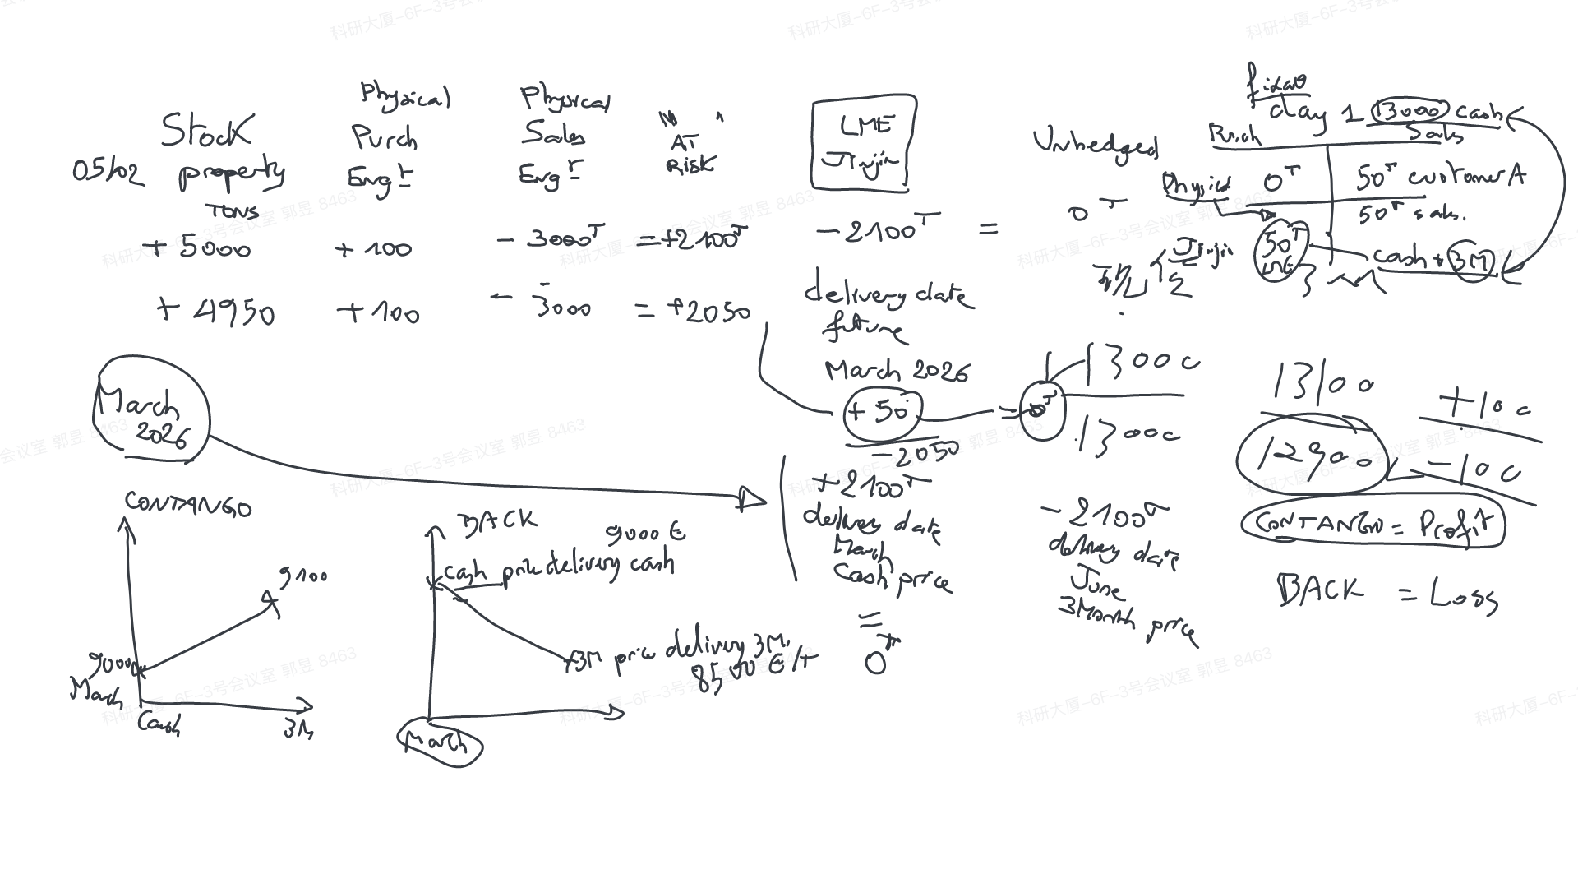

4.2 由于操作原因漏保并补保产生的损益
- 定义：因操作失误（如忘记保值、系统未及时录入）导致风险敞口暴露，后续补保时产生的额外盈亏。
- 产生原因：例如，销售点价后未及时在LME做对冲，几天后补保时市场价格已变化，产生盈亏。此类事件通常由人为疏忽或系统延迟引起。
- 计算逻辑：损益 = (补保时价格 - 应保时价格) × 数量。
- 数据来源：需从交易记录和点价单中追溯异常对冲。在老系统中，可通过比对点价日期与保值日期发现。
- 当前状态：此类事件较少，但金额可能巨大。在黄铜业务中，通常计入“others”并在备注中说明；在门登报表中，单独设“特殊解释”行记录。

5. Others
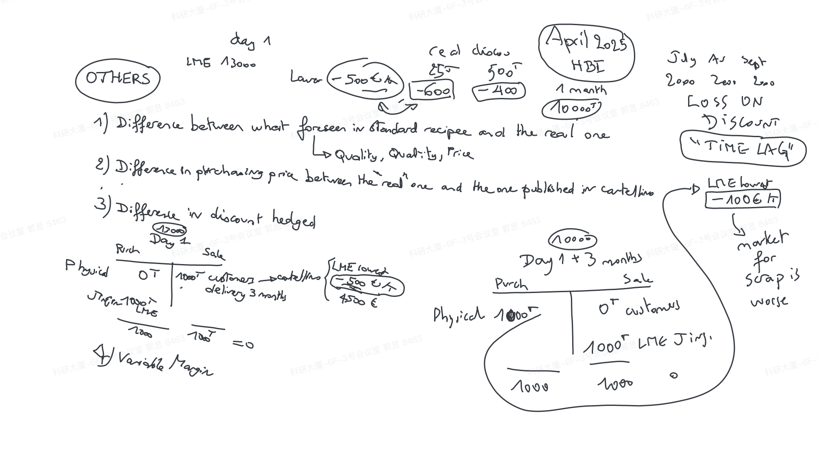

5.1 Stolen Metal 金属偷盗
手动登记
- 定义：因盗窃导致的金属实物损失。
- 产生原因：运输途中或仓库内金属被盗，导致库存减少，但系统未及时扣减，最终在盘点时体现为盘亏。
- 计算逻辑：盗窃数量 × 当时市价（或月末价）。损失计入金属损益。
- 数据来源：报案记录、实物盘点差异分析。需手动追溯。
- 当前状态：此类事件偶发（如柏林被盗卡车），在黄铜业务中计入“others”并备注；门登报表中可放入“特殊解释”。

5.2 非采购销售原因关单
手动登记
- 定义：除采购和销售关单外，其他原因导致的点价单关闭损益，如因质量问题退货、合同取消等。
- 产生原因：例如，客户因产品质量问题退货，原销售点价单需关闭，同时可能涉及重新入库和再销售，产生价差。
- 计算逻辑：与关单逻辑类似，价差×数量。
- 数据来源：退货单、合同取消审批记录。此类业务较少，需手工追踪。
- 当前状态：此类损益通常并入“others”或“特殊解释”项。

5.3 Special explained 特殊解释
手动登记
- 定义：门登报表中专设的一行，用于记录那些可以明确解释、但未在其他常规科目中单独列示的特殊事件损益。
- 包含内容：金属偷盗、漏保补保、采购关单、重大操作失误、一次性大额盈亏等。
- 作用：通过单独列示，减少“others”的金额，提高利润分析透明度。
- 数据来源：手工记录，由金属控制部门在每月报表中根据已知事件填入。
- 当前状态：门登2023年报表中有此列，但新系统上线后，由于数据缺失，目前无法准确填列。黄铜业务未设此列，特殊事件仅在“others”后加备注。

5.4 其他（无法解释）
剩余项目

